2013——2014年度第一学期期末考试试题
八年级生物试题（卷）
命题人：徐文刚
试题说明：本套试题共100分，答题时间：90分钟
（注：请把答案写在答题卡上）

第Ⅰ卷 选择题（共30小题，每小题2分，共60分）

1．下列动物的身体呈辐射对称的是（ ）
A．水螅 B．蛔虫 C．蚯蚓 D．涡虫
2．下列哪项是腔肠动物和扁形动物的共同特征（ ）
A．体表有刺细胞 B．有口无肛门
C．身体呈辐射对称 D．身体呈两侧对称
3．下列哪项不是线形动物的主要特征（ ）
A．身体细长，呈圆柱形 B．身体由许多体节构成
C．体表有角质层 D．有口有肛门
4．下列关于软体动物的说法，错误的是（ ）
A．都具有贝壳 B．是动物界的第二大类群
C．柔软的体表有外套膜 D．运动器官是足
5．下列关于青蛙的叙述错误的是（ ）
A．青蛙的体色与周围环境颜色接近
B．青蛙的皮肤裸露且能分泌粘液
C．青蛙的肺发达，能适应陆地生活
D．青蛙的后肢发达，适于跳跃
6．下列属于恒温动物的是（ ）
A．青蛙 B．鲨鱼 C．海龟 D．野鸭
7．下列哪项不是胎生、哺乳的优势是（ ）
A．大大提高了幼崽的成活率 B．为幼崽提供了更好的营养条件
C．提高了哺乳动物的受精率 D．为胚胎发育提供了更稳定的环境
8．下列动物都用肺呼吸的一组是 （ ）
A．大山雀和蜜蜂 B．蚯蚓和沙蚕 C．草鱼和丹顶鹤 D．蛇和龟
9．下列动物属于鱼类的是（ ）
A．鲸鱼 B．鲨鱼 C．鱿鱼 D．娃娃鱼
10．不具有社会行为的动物是（ ）
A．鲫鱼 B．象 C．白蚁 D．金丝猴
11．下列几项动物行为中，不能起到同种个体之间交流信息作用的是（ ）
A．蜜蜂的舞蹈行为 B．鸟类的各种鸣叫声
C．蜂王释放的特殊分泌物 D．乌贼受到威胁时释放墨汁
12．大量细菌可使食品迅速腐烂，食品在冰箱中能保存一定时间不腐烂，是因为冰箱中（ ）
A．细菌很少 B．细菌繁殖很慢 C．没有细菌 D．细菌都冻死了
13．做泡菜时要用特殊的坛子，坛口必须加水密封。密封坛口的目的（ ）
A．隔绝空气，抑制乳酸菌的发酵
B．造成缺氧环境，抑制酵母菌的发酵
C．利于醋酸菌在缺氧环境下进行呼吸作用
D．造成缺氧环境，利于乳酸菌发酵
14．在根瘤菌与大豆的共生中，根瘤菌的作用是（ ）
A．固氮 B．提供二氧化碳 C．提供水分 D．提供有机物
15．如图几种生物中，具有细胞结构的是（ ）
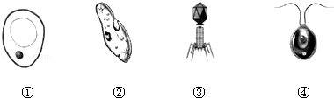
A．①②③④ B. ①②④ C. ①③④ D. ②③④
16．制作面包时常加入少量的酵母菌，其目的是（ ）
A．增加面包甜度 B．增加面包营养
C．减少面包的涩味 D．使面包松软多孔
17．在生物圈中，大多数细菌只能作为分解者，这是由于（ ）
A．大多数细菌缺乏叶绿素，靠现成的有机物生活
B．细菌都没有成形的细胞核
C．大多数细菌缺乏液泡
D．细菌不需要呼吸
18．生物分类的主要依据是（ ）等方面的特征。
A．数量 B．等级 C．形态结构和生理 D．大小
19．分类的基本单位是（ ）
A．门 B．纲 C．种 D．属
20．下列分类单位由小到大排列的是（ ）
A．种、科、属、目、纲、门、界 B．种、属、目、科、纲、门、界
C．种、属、科、目、纲、门、界 D．属、种、科、目、纲、门、界
21．如果一个物种的所有个体都从地球上消失，那么这个物种将（ ）
A．再生 B．濒危 C．不可再生 D．受到威胁
22．造成野生动植物濒危和灭绝的主要原因是（ ）
A．人类对野生动植物的过度狩猎或采伐，对栖息环境的污染和改变
B．物种退化
C．食物链中弱肉强食
D．人类对野生动植物资源的开发和利用
23．我国哪种植物资源是世界上最丰富的？（ ）
A．苔藓植物 B．种子植物 C．藻类植物 D．裸子植物
24．生物的多样性不包括（ ）
A．生物种类的多样性 B．生物基因的多样性
C．生态系统的多样性 D．生物数量的多样性
25. 下列生物中，有成形的细胞核（真正细胞核）的是（ ）
A． 醋酸菌 B．乳酸菌 C． 酵母菌 D．大肠杆菌
26．生物种类多样性的实质上是指（ ）
A．基因的多样性 B．染色体的多样性
C．DNA的多样性 D．细胞的多样性
27．保护生物的多样性，（ ）是最有效的措施。
A．将濒危物种迁出原地 B．将动物领养回家
C．建立自然保护区 D．建立种质库
28. 地球环境中最具生物多样性的生态系统是（ ）
A．沙漠 B．热带雨林 C．大草原 D．农田
29．以下哪一项不是威胁生物多样性的原因（ ）
A．森林面积减少 B．环境污染 C．生物进化 D．生物入侵
30. 以下不属于自然保护区功能的是（ ）
A．物种保存的“天然基因库” B．进行科研的“天然实验室”
C．宣传自然保护的“活的自然博物馆” D．进行自然保护的唯一手段
第Ⅱ卷 （非选择题，共40分）
31．（6分）右图为家鸽呼吸系统示意图据图回答：
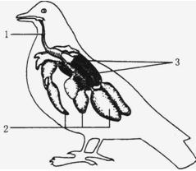
（1）家鸽吸气时，气流的流动方向是
（用图中代码填写）。
（2）家鸽呼吸的过程：① 两翼举起，气囊 ，外界空气进入 。② 两翼下垂，气囊 ，气囊内空气经 排出体外。③ 这种吸气和呼气时都能进行气体交换的现象叫做_____________。

32．（9分）下图是人体的关节模式图，请据图回答下列问题：
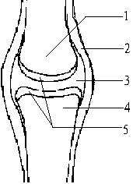
（1）脱臼是许多人都曾有过的经历，脱臼是指[ ]______从[ ]______中脱落出来的现象。
（2）当我们做运动时，[ ] 可缓冲两骨之间的撞击力。把两块骨牢固地联系在一起的是[ ]_ _。[ ] 中有少量滑液，对关节起润滑作用。
（3）骨的运动要靠_______的牵拉；当________受到神经传来的刺激时，就会牵动_______绕_______活动，于是躯体就会产生运动。

33．(4分)2013年3月，我国出现由新型H7N9禽流感病毒引起的禽流感。为作好疫情的防控工作，专家追踪研究可能传播该疾病的禽类，并积极研制相关疫苗，同时提醒公众尽量避免与活禽接触，平时要注意营养，加强锻炼，勤洗手，室内保持空气流通，避免感染疾病。请结合生物学知识回答：
（1）引起人感染H7N9禽流感的病毒没有________结构，由 和 组成。
（2）该病毒的营养方式(生活方式)为________。
34．(6分，每空1分)下列是大家熟悉的动物和植物，请根据索引鉴别，并将其代号写在相应的位置：
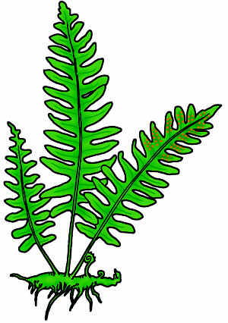
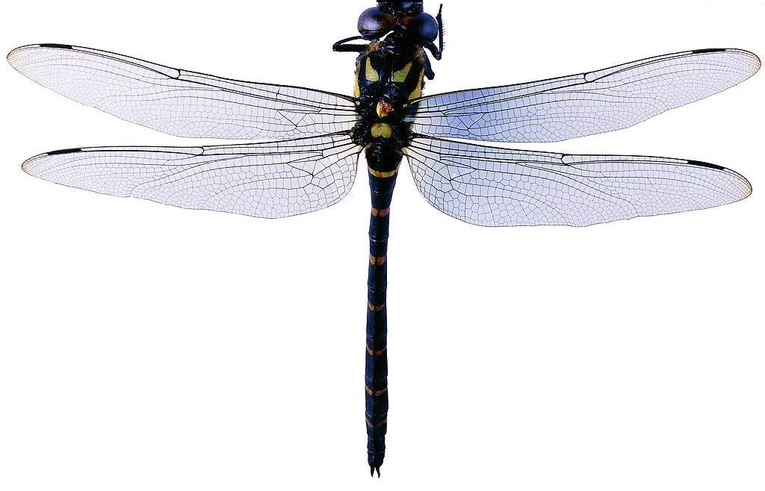
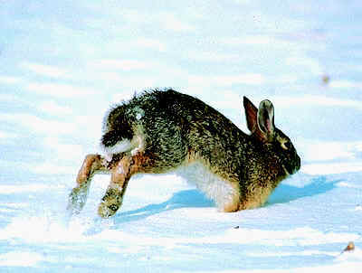
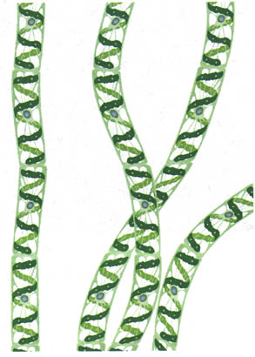
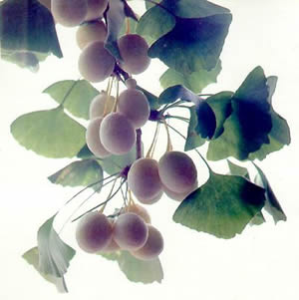
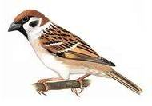

A．水绵 B．蜻蜓 C．野兔 D．银杏 E．肾蕨 F．麻雀

上述生物

动物 植物

无脊椎动物 脊椎动物 生活在水中 生活在陆地

体表有 体表被 体表 没有根、茎、叶 有根、茎、叶 种子繁殖
外骨骼 羽毛 被毛 的分化 孢子繁殖
① ② ③ ④ ⑤ ⑥
35．（5分）阅读下列资料并回答问题：
我国生物资源非常丰富。据《中国生物多样性国情研究报告》统计，我国哺乳类、鸟类和鱼类的种数都居世界前列，已知种数分别占世界的13.39％、14.25％和20.3％。生活中可以见到：蚯蚓在土中蠕动、蝴蝶在花丛中飞舞、鱼儿在水中游动、红嘴鸥在空中飞翔、小白兔在草地上跳跃……这无一不打动着人们的情感，唤起人们对犬自然的无限遐想和热爱。
（1）蚯蚓在土中蠕动依靠肌肉和__________的配合。红嘴鸥的前肢特化为__________，具有很强飞翔能力。
（2）资料反映了生物__________的多样性。建立濒危物种种质资源库的意义在于保护__________的多样性。
（3）请写出一种我国特有的珍稀水生哺乳动物的名称__________。
36．（5分）为了探究某种细菌的分解作用，生物活动小组的同学们设计了如下实验方案：将甲乙两组落叶分别进行灭菌处理，甲组放在无菌条件下，乙组接种该细菌后放在无菌条件下。请你帮助他们一起分析此探究实验：
（1）该实验的实验组是 ；对照组是 。
（2）实验结果预测：经过一段时间后， 组的树叶有腐烂现象。说明该细菌对落叶有分解作用。
（3）某同学在实验过程中 “将甲乙两组进行灭菌处理，甲组放在自然条件下培养，乙组接种细菌后放在自然条件下培养”，你认为她能得到预期的结果吗？ 。为什么？
。

37、根据资料简答：（共5分）
藏羚羊是我国的特有物种，它的羊绒比金子还要贵重，是国家一级保护动物。近年来，藏羚羊已濒临灭绝，然而偷猎者的枪声仍不时响起。
（1）这段话反映了生物多样性丧失的一个重要原因是什么？
。（1分）
（2）为了保护藏羚羊，有人提出组织力量消灭藏羚羊的天敌，这种做法可取吗？若不可取，为什么？ 。（1分）
（3）有人建议把藏羚羊引入动物园圈养起来，可以吗？这样做将会导致什么样的后果 。（1分）
（4）请你提出几条保护藏羚羊的措施?（至少两条）
、 。（2分）

